

**Colegio de Estudios Científicos y Tecnológicos del Estado de Guanajuato.**

**Plantel Cortazar**

**PORTAFOLIO DE EVIDENCIAS**

**Submódulo: Realiza Análisis Físicos y Químicos a las Materias Primas**

**Segundo semestre**

**Nombre del alumno: ______________________________**

**Numero de lista: ____________**

**Grado y grupo: ______________**

**Fecha de entrega: _____________**

### **Lista de Cotejo para Evaluar el Portafolio de Evidencias**

Nombre del alumno:

Grado y grupo:

Fecha de entrega:

|  |  |  |  |  |  |
| --- | --- | --- | --- | --- | --- |
| # | Actividad | Cumple (✔) | Parcial (◑) | No cumple (✘) | Observaciones |
| 1 | Informe de análisis sanitario (visita planta) |  |  |  |  |
| 2 | Formato de recepción de materia prima |  |  |  |  |
| 3 | Cálculo de tamaño de muestra |  |  |  |  |
| 4 | Evaluación de materia prima con base en certificado |  |  |  |  |
| 5 | Manual de materiales de laboratorio (con dibujo y características) |  |  |  |  |
| 6 | Instructivo para preparación de solución |  |  |  |  |
| 7 | Evaluación sensorial + gráfica (barras o pastel) |  |  |  |  |
| 8 | Infografía: textura, humedad y actividad de agua |  |  |  |  |
| 9 | Etiqueta nutricional para brownie de chocolate amargo |  |  |  |  |
| 10 | Tríptico: antioxidantes, vitaminas, minerales y cloruros |  |  |  |  |

✅ Cumple (calificación 10): Entregado completo, bien presentado, con información correcta.

◑ Parcial (calificación 7): Entregado, pero con faltantes o errores menores.

✘ No cumple (calificación 4): No entregado o con errores graves.

**Portafolio de evidencias “Realiza análisis físicos y químicos a la materia prima”**

### **Actividad 1. Informe de Análisis Sanitario – Planta Procesadora de Quesos “Lácteos del Valle”**

**(Se puede editar el formato en computadora, para su llenado, también la propuesta se puede hacer en computadora)**

Con base en la visita técnica realizada a la planta procesadora de quesos Lácteos del Valle, se llevó a cabo una revisión detallada de las condiciones de higiene y sanidad en los procesos de producción, almacenamiento y mantenimiento de las instalaciones. A continuación, se presenta el análisis integral de los aspectos evaluados:

Se observó que los equipos de pasteurización, prensas para cuajado y moldes de queso son sometidos a procedimientos de limpieza al término de cada jornada. El protocolo incluye enjuague, aplicación de detergente alcalino, enjuague final y uso de sanitizante aprobado por COFEPRIS. Sin embargo, se detectaron residuos incrustados en las rejillas de drenaje del área de maduración, lo que indica la necesidad de reforzar los controles visuales tras la limpieza. El personal de planta porta uniformes completos (bata blanca, cofia, cubrebocas y botas) en condiciones adecuadas. Se evidenció la existencia de estaciones de lavado de manos con jabón líquido, gel antibacterial y toallas desechables. No obstante, se notaron omisiones en el uso de cofia en dos operarios del área de empaque, lo que representa un riesgo de contaminación física por caída de cabello. Se recomienda reforzar la capacitación en prácticas higiénicas obligatorias.

Los productos terminados se conservan en cámaras refrigeradas con temperaturas controladas entre 2 y 4 °C, en cumplimiento con la normativa NOM-251-SSA1-2009. Todos los lotes presentan etiquetas visibles con fecha de elaboración, caducidad y lote. Se verificó rotación bajo el sistema PEPS (Primeras Entradas, Primeras Salidas). Las materias primas también están almacenadas en condiciones adecuadas, aunque en un estante se observó contacto directo de envases plásticos con el suelo, contraviniendo las buenas prácticas de almacenamiento. La planta cuenta con un plan activo de control de plagas, implementado por una empresa certificada. Se observan trampas de luz UV para insectos y cebaderos para roedores colocados estratégicamente, sin señales de infestación reciente. Las ventanas están protegidas con mallas metálicas, y no se detectaron grietas abiertas ni puntos de ingreso visibles. No obstante, se recomienda revisar sellos en puertas de carga donde se percibe un ligero desgaste.

Los residuos orgánicos e inorgánicos son separados en contenedores con tapa, claramente identificados. El retiro de residuos se realiza tres veces al día, con bitácora de seguimiento. Se constató que los desechos son transportados por una empresa autorizada. La zona de acopio temporal se encuentra limpia y con piso lavable. Este manejo minimiza el riesgo de contaminación cruzada y proliferación de vectores. Las instalaciones presentan un nivel general adecuado, con pisos epóxicos antideslizantes, paredes lisas y lavables, y techos con luminarias protegidas. Se evidenciaron algunas filtraciones menores de humedad en una esquina del área de almacenamiento secundario, lo cual podría comprometer la integridad del producto a largo plazo. Se sugiere programar trabajos correctivos inmediatos.

Las áreas de proceso cuentan con extractores que permiten una ventilación cruzada eficiente, reduciendo la condensación y la acumulación de olores. La iluminación natural es complementada con luz artificial blanca fría de alta intensidad, protegida con difusores plásticos. Esto facilita la inspección visual de productos y superficies, cumpliendo con lo establecido por las normas de seguridad alimentaria.

**Con respecto a lo que se indica en el texto anterior llena la lista de verificación**

**Lista de Verificación:**

|  |  |  |  |
| --- | --- | --- | --- |
| **Aspecto a evaluar** | **Cumple** | **No cumple** | **Observaciones** |
| Limpieza y sanitización de equipos |  |  |  |
| Higiene del personal (uniforme, lavado de manos) |  |  |  |
| Almacenamiento adecuado de alimentos (temperaturas, etiquetado) |  |  |  |
| Control de plagas (trampas, sellado de grietas) |  |  |  |
| Manejo de residuos (contenedores cerrados, retiro frecuente) |  |  |  |
| Mantenimiento de instalaciones (pisos, paredes, techos) |  |  |  |
| Ventilación e iluminación adecuadas |  |  |  |

**Propuesta de mejora:**

* Basándose en las observaciones, elabora una propuesta de mejoras para corregir las deficiencias identificadas.
* La propuesta debe incluir:
  + Acciones concretas (por ejemplo, "implementar un programa de limpieza diaria").
  + Responsables (por ejemplo, "el encargado del taller").
  + Plazos (por ejemplo, "en una semana").

**________________________________________________________________________________________________________________________________________________________________________________________________________________________________________________________________________________________________________________________________________________________________________________________________________________________________________________________________________________________________________________________________________________________________________________________________________________________________________________________________________________________________________________________________________________________________________________________________________________**

### **Actividad 2. Llena el formato de recepción de materia prima de acuerdo a lo que se observa en los certificados de calidad presentados**

**(Se puede editar el formato en computadora, para su llenado)**

**F-RMP-01: Formato de Recepción de Materia Prima**

**Fecha:** _____ **Hora:**  ***:*** **Responsable de recepción:** _________________________

|  |  |  |  |  |  |  |  |
| --- | --- | --- | --- | --- | --- | --- | --- |
| **Producto** | **Proveedor** | **Lote** | **Cantidad** | **Temp. de recepción** | **Fecha de caducidad** | **¿Cumple especificaciones?** | **Observaciones** |
|  |  |  |  |  |  | Sí ☐ No ☐ |  |
|  |  |  |  |  |  | Sí ☐ No ☐ |  |
|  |  |  |  |  |  | Sí ☐ No ☐ |  |

**Documentación entregada:**

* Certificado de calidad
* Factura/Remisión
* Certificado de análisis
* Otros: _______________

**Firma del responsable:** ________________ **Firma del proveedor:** _________________

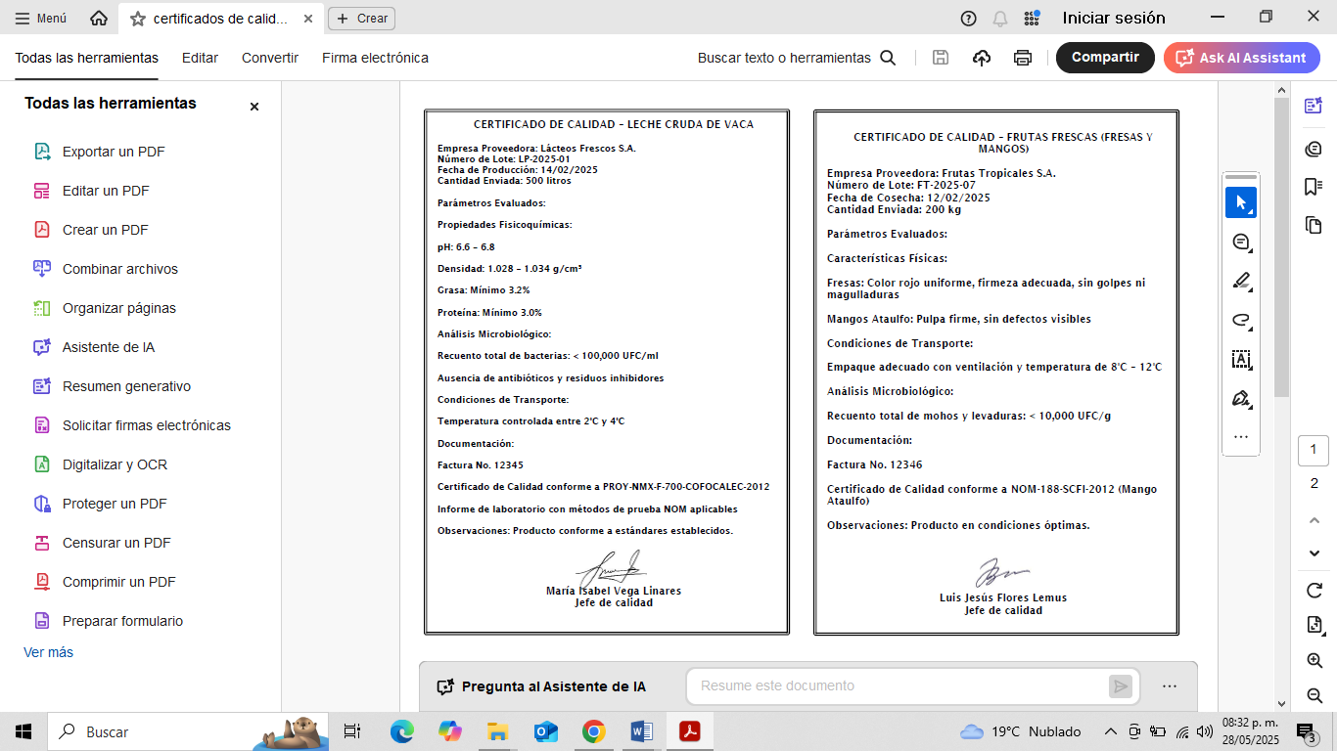

### **Actividad 3. Calcula el tamaño de muestra**

**(Se tiene que realizar de forma manual, los cálculos deberán presentarse en hojas blancas con todo el procedimiento, paso por paso, ordenados, el resultado final debe ser subrayado con color rojo, estos deberán ser escaneados y las imágenes deberán ser colocadas en esta actividad)**

📘 Problema: Muestreo de chocolate amargo

Una empresa de alimentos produce barras de chocolate amargo de 70% cacao. El área de calidad desea evaluar si las barras cumplen con el estándar de contenido de cacao. Para ello, se quiere tomar una muestra aleatoria de barras. La empresa produce 10,000 barras por lote. Se desea estimar el porcentaje de barras que cumplen con el estándar (70% ±1%), con un nivel de confianza del 95% y un margen de error del 5%. ¿Cuántas barras deben tomarse como muestra? Utiliza la fórmula indicada.

### **Datos:**

### **Población (N): 10,000 barras**

### **Nivel de confianza: 95% → Z = 1.96**

### **Margen de error (E): 5% → 0.05**

### **Proporción esperada (p): si no se tiene un dato previo, se usa p = 0.5 (el caso más conservador)**

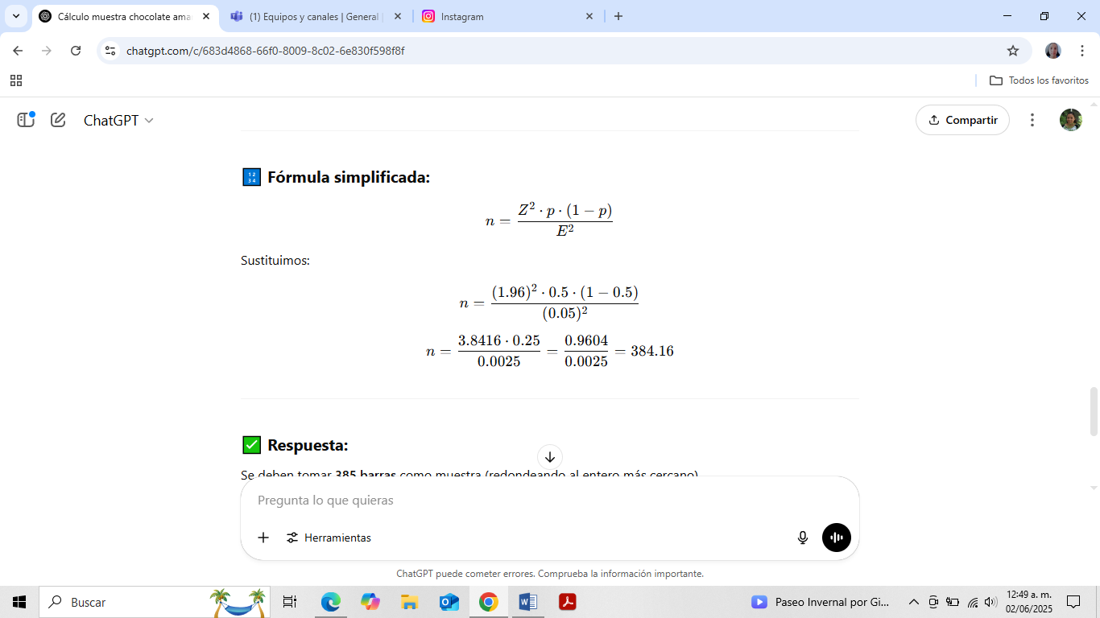

### **Actividad 4. De acuerdo a los valores reportados en el certificado de calidad y comparado con el valor estándar de la normativa, indica si se cumple con la normativa, si de acuerdo a esto se debe rechazar o aceptar y cuál es la razón por la que se está aceptando o rechazando.**

**(Se puede editar el formato en computadora, para su llenado)**

**Formato: Evaluación y Decisión de Aceptación/Rechazo**

**Nombre del estudiante:** _______________  
**Fecha:** _______________  
**Materia prima evaluada:** _______________

| **Criterio Evaluado** | **Valor Reportado en Certificado** | **Valor Estándar** | **¿Cumple con la normativa? (Sí/No)** | **Decisión (Aceptar/Rechazar)** | **Justificación** |
| --- | --- | --- | --- | --- | --- |
| pH |  |  |  |  |  |
| Humedad (%) |  |  |  |  |  |
| Contaminantes |  |  |  |  |  |
| Otros parámetros |  |  |  |  |  |

**Conclusión general:** ___________________________________________________________________

### **Certificado de Calidad – Materia Prima: Leche Cruda**

**Nombre del proveedor:** Agropecuaria Los Altos S.A. de C.V.  
**Fecha de análisis:** 27 de mayo de 2025  
**Lote:** LC-0525-01  
**Destino:** Planta Procesadora de Quesos “Lácteos del Valle”

**Parámetros analizados:**

| **Criterio Evaluado** | **Valor Reportado en Certificado** | **Valor Estándar (NOM-155-SCFI-2012)** |
| --- | --- | --- |
| pH | 6.7 | 6.6 – 6.8 |
| Humedad (%) | 87.4 | 86 – 88 |
| Contaminantes | Ausencia de antibióticos | Ausencia |
| Otros parámetros | Grasa: 3.4% / Proteína: 3.1% | Grasa ≥ 3.2% / Proteína ≥ 3.0% |

**Actividad 5. Elabora un manual sobre los materiales de laboratorio que haz utilizado en el laboratorio en las diferentes prácticas realizadas, coloca un dibujo, su nombre, sus usos, el material del que está hecho, indica si es resistente a altas o bajas temperaturas y precauciones.**

**(Se pueden usar herramientas como canva, adobe, etc., para hacer el manual y presentarlo de manera digital)**

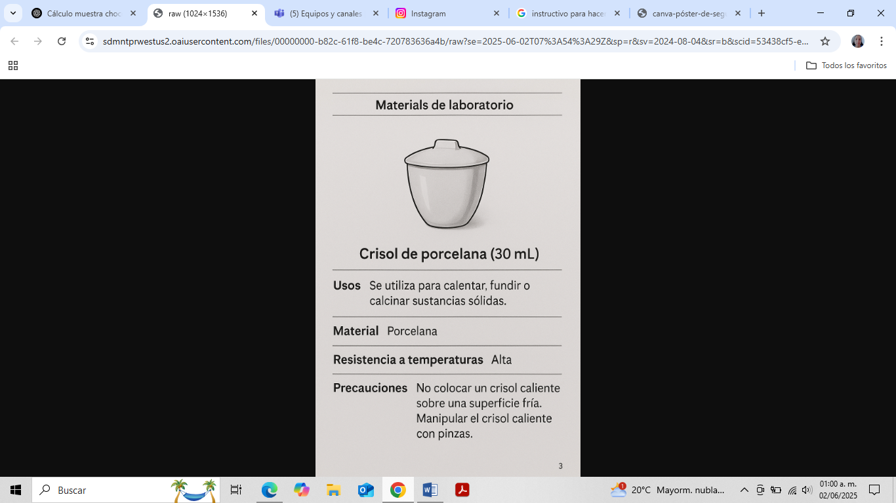

**Actividad 6. Elabora un instructivo sobre el procedimiento para hacer una solución. Un ejemplo sobre un tema diferente se muestra a continuación.**

**(Se pueden usar herramientas como canva, adobe, etc., para hacer el manual y presentarlo de manera digital, este deberá llevar su nombre, grado y grupo)**

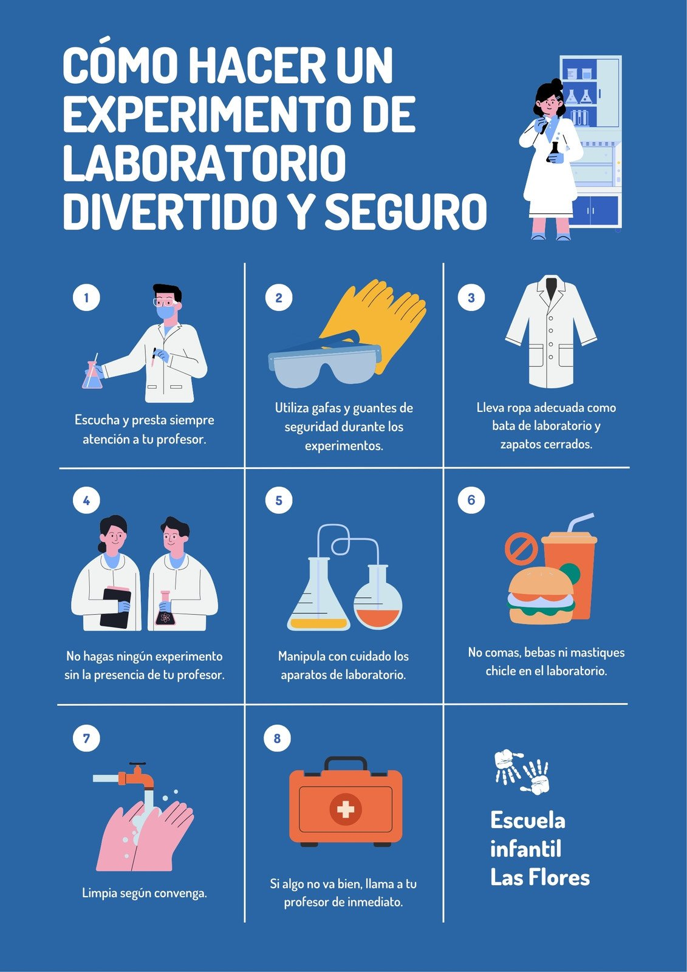

## **Actividad 7. Elabora un formato de evaluación sensorial y lleva a cabo una evaluación sensorial con algún producto que tengas en casa, indica los resultados mediante una gráfica de barras o de pastel.**

**(Se deben presentar a mano, si se elaboran gráficas también deben ser a mano, estas deberán ser escaneados y las imágenes deberán ser colocadas en esta actividad)**

**Actividad 8. Textura, humedad y actividad de agua**

**(Investigación deberá ser escrita a mano en hojas blancas (estas deberán ser escaneados y las imágenes deberán ser colocadas en esta actividad), para realizar la infografía se pueden usar herramientas como canva, adobe, etc., y presentarlo de manera digital)**

**Investiga (con ayuda de IA y fuentes confiables como FAO, libros de tecnología de alimentos o revistas científicas) lo siguiente:**

**¿Qué es la textura en alimentos? ¿Cómo se mide?**

**¿Qué es la humedad y cómo se determina en laboratorio?**

**¿Qué es la actividad de agua (aw) y por qué es importante para la conservación?**

**¿Cuál es la relación entre humedad y actividad de agua?**

**10 Ejemplos de cada clasificación de alimentos con:**

**Alta humedad, pero baja actividad de agua (ej. mermelada)**

**Baja humedad y baja aw (ej. galletas)**

**Alta humedad y alta aw (ej. carne cruda)**

**ELABORA UNA INFOGRAFIA con definiciones, ejemplos y una comparación entre conceptos.**

**Actividad 9. Elabora una etiqueta y presenta su tabla nutricional para un browni de chocolate amargo, los ingredientes se muestran a continuación.**

**(Realizar a mano etiqueta y tabla nutricional, estas deberán ser escaneados y las imágenes deberán ser colocadas en esta actividad)**

#### Ingredientes:

* Chocolate amargo (70% cacao): **75 g**
* Mantequilla sin sal: **50 g**
* Azúcar: **90 g**
* Huevo: **1 grande (aprox. 50 g)**
* Harina de trigo: **30 g**
* Cacao en polvo sin azúcar: **10 g**
* Sal: **1 pizca**
* Vainilla: **½ cucharadita (2.5 mL)**

**Actividad 10. Elabora un tríptico sobre que son, las funciones y fuentes de obtención de los alimentos de los antioxidantes, vitaminas, minerales y cloruros.**

**(Para realizar el tríptico se pueden usar herramientas como canva, adobe, etc., y presentarlo de manera digital)**